Министерство образования и молодежной политики Свердловской области



ГАПОУ СО «Екатеринбургский колледж транспортного строительства»

# Отчёт по программе «Практическое занятие 7 (задание 1)»

Выполнил: Рубцова Диана Алексеевна

Группа: ПР-21

Преподаватель: Мирошниченко Г.В

2024

**Задание:** 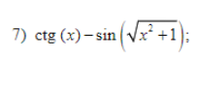

**Входные данные:**

var x

**Выходные данные:**

Double-rez

Выводиться одно из сообщений

**Блок-схема**

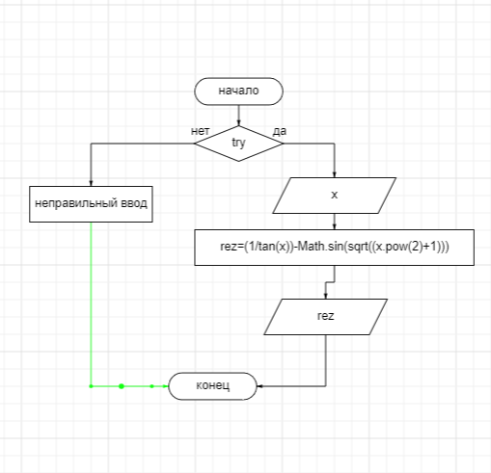

**Листинг программы (если есть)**

import kotlin.math.pow  
import kotlin.math.sqrt  
import kotlin.math.tan  
  
fun main()  
{  
 try {  
 *println*("введите x")  
 var a= *readLine*()  
 var x=a!!.toDouble()  
 var rez=(1/*tan*(x))-Math.sin(*sqrt*((x.pow(2)+1)))  
 *println*(String.format("%.2f",rez))  
 }  
 catch(e:Exception){ *println*("неправильный ввод")}  
}

